Министерство образования Республики Беларусь

Учреждение образования

«Белорусский государственный университет информатики

и радиоэлектроники»

Специальность «Инженерно-психологическое

обеспечение информационных технологий»

Учебная дисциплина «Основы алгоритмизации и программирования»

Отчет

по лабораторной работе №4

«Массивы»

Подготовил: Сулимов А.А.

Гр. 410902

Проверил: Усенко Ф.В.

Минск 2024

Цель: ***сформировать навыки и умения обработки структурированных типов данных, организованных в виде некоторой линейной последовательности, а также организованных в виде матрицы.***

Индивидуальное задание 1 (Вариант 30): Задан массив А размером n из положительных и отрицательных чисел. Определите число перемен знака при переходе от аi к ai+1.

Индивидуальное задание 1 (Вариант 30): Дан двумерный массив размерностью 3*4, заполненный целыми числами с клавиатуры. Сформировать одномерный массив, каждый элемент которого равен произведению четных положительных элементов.

На рисунках 1-3 показаны скриншоты работающей программы и кода.

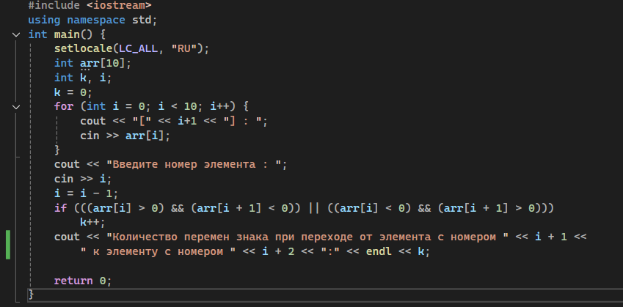

Рисунок 1 – Скриншот кода программы 1

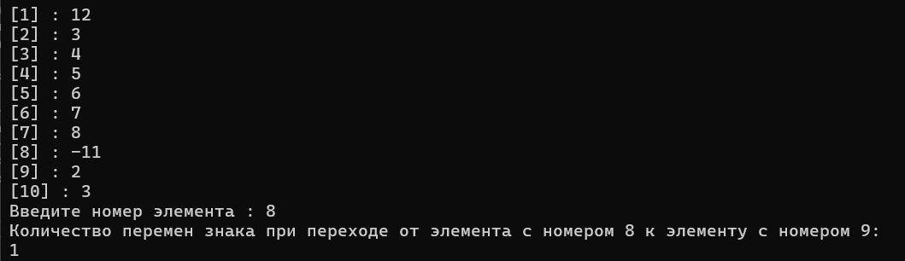

Рисунок 2 – Скриншот кода программы 1

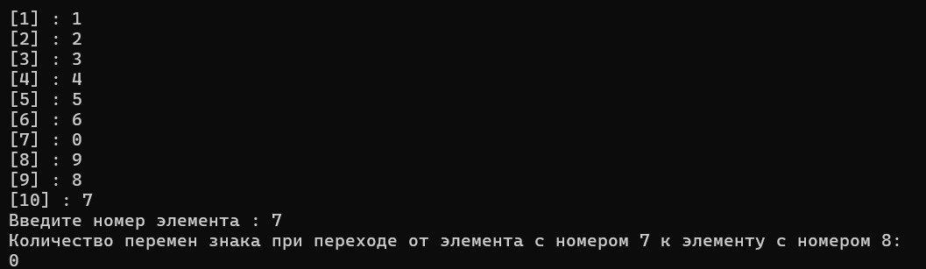

Рисунок 3 – Результата работы программы 1

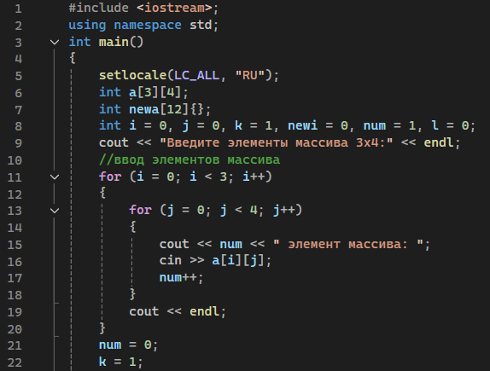

Рисунок 4 – Скриншот кода программы 2

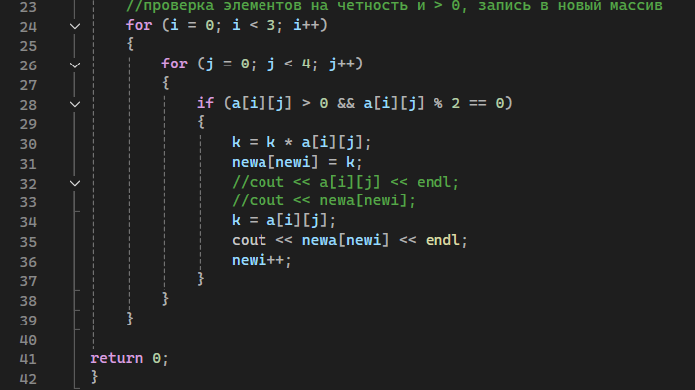

Рисунок 5 – Скриншот кода программы 2

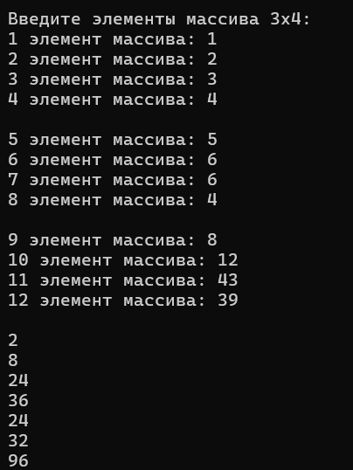

Рисунок 3 – Результата работы программы 2

Построение блок-схем:

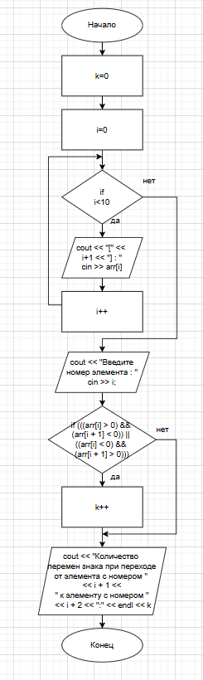

Блок-схема программы 1

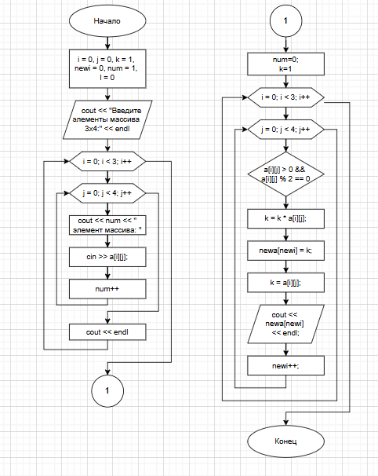

Блок-схема программы 2